Темы проектов и исследовательских работ по музыке
В данном разделе собраны наиболее интересные для исследования учащимися темы проектов по музыке в 5 классе. Предложенные темы исследовательских проектов по музыке предполагают осуществление исследовательской деятельности с помощью руководителя
Данные темы исследовательских работ по музыке подразумевают проведение школьниками исследований хоровых песен, симфоний, а также инструментальной музыки, музыкальных инструментов различных народностей и истории их возникновения.
Среди представленных ниже тем можно выбрать тему проектной работы по музыке для 5 класса

Темы исследовательских работ по музыке
Балет-сказка в творчестве П.И. Чайковского.
Беседа у рояля
Былины. Старинки богатырские.
В гости Коляда пришла.
В мире джазовой музыки
В мире инструментов симфонического оркестра.
В музее музыкальных инструментов.
В песне душа народа.
Великие классики
Воздействие музыки на здоровье человека
Воздействие музыки на здоровье человека.
Волшебство колыбельной песни.
Воплощение идеи добра в балете П.И. Чайковского "Щелкунчик".
И песня с нами воевала.
Из истории оперетты.
Из истории русских народных инструментов. Балалайка.
Из истории создания музыкальных инструментов.
Из истории создания фортепиано.
Интонации русской народной песенности в вокальном творчестве П.И. Чайковского.
История гимна России
История и происхождение балалайки.
История избранных военных песен.
Музыка для Великой Победы.
.П.И. Чайковский. Фортепианный цикл "Времена года".
Приятно познакомиться, домра
Творчество русского композитора П.И. Чайковского .

Требования к проекту
1Основные разделы текста проекта
Название проекта- должно быть броским, кратким, выражающим основную идею содержания, может быть дана расшифровка названия.
Руководители проекта- фамилия, имя, отчество, должность, место работы, адрес, телефон, звание.
Сроки выполнения- если проект проходит по этапам, указываются сроки выполнения каждого из них.
Учреждение/организация-исполнитель- указывается дополнительная информация, доказывающая компетентность исполнителей, род деятельности заявителей, наличие достижений в сфере деятельности по проекту, опыт реализации аналогичных проектов и программ.
Постановка проблемы (введение) - актуальность проекта определяется значимостью проблемы, решению которой призван способствовать ваш проект. При этом социальной проблемой можно назвать обнаруживаемое в жизни общества противоречие между существующим и желаемым состоянием, которое вызывает в обществе (сообществе) напряженность и которое оно намеревается преодолеть.
Схема составления проблемы состоит в сжатой формулировке ситуации, которая требует изменений (штампы-предложения: «До сих пор ничего не сделано для того, чтобы...» или «Все меры по... оказываются малоэффективными» или «То, что делалось до сих пор, не принесло результатов…»)
И этом разделе разъясняется актуальность и новизна данного проекта по сравнению с аналогами, дается ответ на вопросы, чьи интересы затрагивает эта проблема, каковы ее масштабы и что может произойти, если она не найдет решения.
Одной формулировки недостаточно, требуется аналитическое осмысление, проблему необходимо представить в количественных и качественных показателях, ее структурных характеристиках.
В этом разделе важно также выделить сферы применения проекта,
его функциональное назначение, стратегию как основной способ решения проблемы. С точки зрения проектирования, стратегия определяет назначение проекта, его долгосрочные цели, это - последовательная схема принятия решений, логически продуманная миссия проекта, обоснование его существования.
Раздел «Постановка проблемы» можно считать качественно прописанным если:
· он раскрывает необходимость выполнения проекта;
· в нем описаны обстоятельства, побудившие написать проект;
· проблема выглядит значимой для вашей территории, в целом для общества;
· исполнитель является достаточно компетентным для реализации проекта;
· масштабы проекта разумны, он не делает попытки решить все мировые проблемы сразу;
· проект поддерживается статистическими и аналитическими данными, ссылками на экспертов, ключевые научно-методические источники;
· проблема сформулирована с точки зрения того, чьим нуждам служит проект, а не с точки зрения «удобства» исполнителя;
· нет голословных утверждений, минимум наукообразных и специальных терминов; написан кратко и интересно;
· четко определен способ решения проблемы.
Цель проекта
Это осознанное представление результата деятельности по проекту.
Цель возникает при выявлении проблемы и рисует образ желаемого результата. Формулировка цели должна быть увязана с выявленной проблемой и по возможности решать ее, указывая путь от реального состояния дел до идеального или предполагаемого после реализации данного проекта.
Основные требовании к формулировке цели таковы:
· достижимость в рамках этого проекта;
· безусловность, так как для проектной деятельности изучение возможных условий должно быть завершено до начала работ;
· предусмотрение итогового результата проекта;
· соответствие компетентности, подготовленности материально-техническим, организационным условиям реализации проекта.
Определение цели - важный момент процесса проектирования, нельзя подходить к нему формально. Добиться результата в любом деле можно, если четко знаешь, чего именно хочешь добиться. Псевдоцели (неточно поставленные или неверные) в процессе реализации проекта не позволяют добиться положительных результатов.
Задачи проекта
Вработе над проектом важно дифференцировать понятия «цель» и «задачи». В жизни и в справочной литературе эти понятия, к сожалению, трактуются как синонимы, но в процессе проектирования они наполняются специфическим смыслом.
Задача - это частная цель, или мини-цель. Это конкретизация общей цели, шаг на пути ее достижения. Слово «задача» означает также «поручение, задание», вопрос, требующий решения по известным данным с соблюдением условий.
Задача в проекте- это конкретная часть цели (пункт), которую предстоит реализовать, или это действие, которое вы предпринимаете, чтобы достичь цели проекта. Лучше избегать глаголов несовершенного вида (содействовать, поддерживать, усиливать), априменять слова: исполнить , , играть , организовать, исполнять , пропеть (глаголы совершенного вида). При формулировке задач рекомендуется использовать международный критерий SMART (- конкретность, исчисляемость, территориальность, реальность, определенность во времени).
Раздел «Цели и задачи» можно считать прописанным, если он соответствует следующим условиям:
- описывает предполагаемые итоги выполнения проекта, поддающиеся оценке;
- цель является общим итогом проекта, а задачи - промежуточными, частными результатами;
- из раздела ясно, какие произойдут изменения в социальной ситуации;
- по каждой проблеме, сформулированной в предыдущей части, есть хотя бы одна четкая задача;
- цели в принципе достижимы, а результаты поддаются измерению;
- постановку целей и задач авторы не путают с методами их решения;
- язык ясен и четок, нет лишних, ненужных пояснений и ссылок.
Раздел можно считать достаточным, если:
- описание четкое, краткое, содержание - ясное и понятное.
Содержание и механизм реализации
Основной компонент проектирования - выбор содержания, форм, методов деятельности. Это технологический этап, который подразумевает подбор оптимальной системы действий, направленных на решение каждой из поставленных задач.
Подбор технологического инструментария предполагает, что вы достататочно подробно прописываете, в каких направлениях, каким образом, когда, в какой последовательности, что и как будет сделано для получения желаемых результатов.
Если содержание представляет собой монолит, не разделенный на части, то это затруднит работу по проекту, так как деятельность носит всегда разноплановый характер. Другими словами, нельзя действовать по принципу «вали все в кучу, потом разберемся».
Содержание проекта, как главы в книге, должно строиться из больших и малых элементов - частей. Если же мы структурируем содержание, то нужно продумать «вертикальные» и «горизонтальные» связи между частями. Чтобы разобраться, можно все содержание сначала изобразить в виде схемы. Составление схем дело не обязательное, но полезное. Схема (или текстовая информация) работы по проекту и план действий являются базовыми понятиями в технологии разработки содержания и механизма реализации, так как достаточно четко показывают, что будет сделано, кто будет осуществлять действия, как они будут осуществляться, когда и в какой последовательности, какие ресурсы будут привлечены.
Контрольными характеристиками к этому разделу могут служить:
· четкость структурирования проекта на части и видение их взаимосвязей;
· естественность логической цепочки: проблема - цель - задача - метод;
· нет лишней «воды», то есть ненужных описаний, приложений и прочего отягощения текста.
Планирование
Является самой важной частью механизма реализации.
План в проекте требует установления перечня и порядка действий по реализации. Мероприятия логически выстраиваются в соответствии с задачами по направлениям, этапам, модулям и др. Все виды работ увязываются с ресурсами, устанавливаются сроки, ответственные исполнители. Конкретизация плана ведется различными способами, в том числе в графической форме, например:
№ п\п | Действия | Сроки | Ответственные | Ресурсы | Результаты | Фактическии исполнитель
Или:
Направление (блок, модуль) | Задачи | Действия, акции | Сроки | Ответственные | Средства
 |  |  | начало | окончание

План должен быть последователен и убедителен, в нем ясен состав ответственных, исполнителей, средств. Мероприятия плана логически связаны, понятны причины выбора именно этих форм работы.
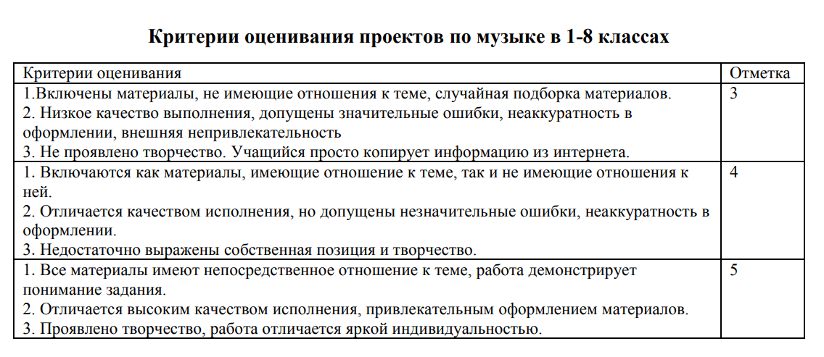
Вариант 2.
Критерии оценивания проектов
критерий |  | показатели | балл
1. Структурные | 1.1. Логичность | достаточное обоснование актуальности и полное соответствие темы проекта | 2
 |  | обоснование актуальности и ее соответствие теме проекта неполное (показана только общественная или только личностная значимость темы) | 1
 |  | актуальность не представлена в тексте | 0
 | 1.2.Культура исполнения | элементы структуры проекта представлены в полном объеме, приложения соответствуют | 2
 |  | не все элементы структуры проекта представлены, приложения не соответствуют (по качеству или количеству) | 1
 |  | большинство элементов структуры проекта не представлено | 0
 |  | сумма баллов по I критерию (макс. 4 балла)

II. Теоретические (макс. 14 баллов) | 2.1.Целостность | проблема представлена полно, ее значимость достаточно обоснована | 4
 |  | проблема и ее значимость представлены неполно или недостаточно обоснованы | 2
 |  | постановка проблемы и обоснование ее значимости отсутствуют | 0
 | 2.2. Коммуникативная компетентность | представлено самостоятельное проблемное осмысление заявленной темы в соответствии с изученными источниками | 3
 |  | присутствуют элементы самостоятельного осмысления темы, ссылок нет | 2
 |  | отсутствует самостоятельное осмысление представленной информации | 1
 | 2.3. Информационная компетентность | на основе изученной информации сделаны выводы и обобщения, использованные в практической части | 7
 |  | использованные источники позволили провести анализ и выразить оценочное суждение к материалам (проблеме) | 5
 |  | источников достаточно для раскрытия темы, терминология корректна | 4
 |  | источников для раскрытия темы проекта достаточно, но в используемой терминологии встречаются неточности | 3
 |  | источников для раскрытия темы проекта недостаточно, в используемой терминологии встречаются неточности | 2
 |  | используемая терминология недостаточна или некорректна, ссылок на изученные источники нет | 1
 |  | сумма баллов по II критерию (макс. 14 баллов)

критерий |  | показатели | макс. балл
III. Исследовательские (макс. 20 баллов) | 3.1. Соответствие теоретической и практической частей | практическая часть проекта связана с теоретической и направлена на решение исследуемой проблемы | 3
 |  | практическая часть связана с теоретической рассматриваемой проблемой (темой) | 2
 |  | практическая часть присутствует, но слабо связана с теоретической, незначительна по объему | 1
 | 3.2.Корректность методов исследования | заявленные методы исследования (инструментарий) использованы корректно | 5
 |  | отдельные методы (инструментарий) исследования некорректно использованы или нецелесообразны | 3
 |  | заявленные методы (инструментарий) исследования не использованы или некорректны | 1
 | 3.3.Результативность исследования | выводы системны, корректны, обоснованы, соответствуют заявленной проблеме и содержат возможные варианты ее решения | 6
 |  | выводы находятся в смысловом поле проблемы, но носят абстрактный или частный характер, не охватывая проблему в полном объеме | 3
 |  | выводы приведены, но слабо связаны с заявленной проблемой исследования | 1
 | 3.4.Элементы исследовательской компетентности | цели и задачи проекта достигнуты, адекватно представлены в выводах | 6
 |  | цели и задачи проекта достигнуты частично, соотнесены с методами и результатами исследования | 3
 |  | представлена попытка соотнесения целей и задач с методами и результатами исследования | 1
 |  | сумма баллов по III критерию (макс. 20 баллов)
IV. |  | Особое мнение рецензента (до 2-х баллов)
 |  | СУММА БАЛЛОВ (макс. 40 баллов)

